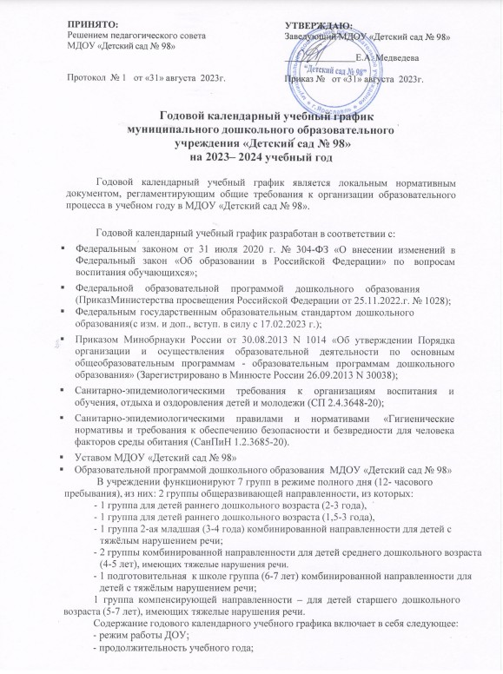
  - количество недель в учебном году;
  - сроки проведения каникул, их начало и окончание;
  - сроки проведения мониторинга достижения детьми планируемых результатов освоения основной общеобразовательной программы дошкольного образования;
  - праздничные дни;
  - мероприятия, проводимые в рамках образовательного процесса;
  - регламентирование образовательного процесса.

Годовой календарный учебный график обсуждается и принимается педагогическим советом и утверждается приказом заведующего ДОУ до начала учебного года. Проведение мониторинга достижения детьми планируемых результатов освоения основной общеобразовательной программы дошкольного образования предусматривает организацию первичного и итогового мониторинга. Праздники для воспитанников в течение учебного года, как досуговые мероприятия, планируются в соответствии с Годовым планом работы учреждения. Организация каникулярного отдыха в детском саду (середина учебного года, летний период) имеет свою специфику и определяется задачами воспитания в дошкольном учреждении.
Воспитательно-образовательная работа в летний оздоровительный период планируется в соответствии с Планом летней оздоровительной работы, тематическим планированием дней, а также с учетом климатических условий региона. Календарный учебный график отражает планирование массовых мероприятий для воспитанников, проводимых летом.

1. Режим работы учреждения
Продолжительность учебной недели |  | 5 дней (с понедельника по пятницу)
Время работы возрастных групп |  | 12 часов в день (с 7.00 до 19.00 часов)
Нерабочие дни |  | Суббота, воскресенье и праздничные дни
2. Продолжительность учебного года
Учебный год | с 01.09.2023 по 31.05.2024 |  | 38 недель
I полугодие | с 01.09.2023по 31.12.2023 |  | 17 недель
II полугодие | с 09.01.2024 по 31.05.2024 |  | 21 неделя
3. Мероприятия, проводимые в рамках образовательного процесса
3.1. Педагогическая диагностика (без прекращения образовательного процесса)
Наименование | Сроки |  | Количество дней
Первичный мониторинг | 30.10.2023 — 03.11.2023 |  | 5 дней
Итоговый мониторинг | 22.04.2024 — 26.04.2024 |  | 5 дней

3.2. Праздники и развлечения для воспитанников
Наименование | Сроки/ даты
День Знаний | 01.09.2023г.
Осенние развлечения (по возрастным группам) | Октябрь 2023г.
«День Матери» | Ноябрь 2023г.
Новогодние праздники (по возрастным группам) | Декабрь 2023г.
Театрально-музыкальный салон «Рождественские колядки» | Январь 2024г.
Спортивные праздники, посвященные Дню защитника Отечества | Февраль 2024г.
Праздник «Есть в марте день особый!» | Март 2024г.
Развлечение «Широкая масленица» | Март 2023г.

Мероприятия спортивной направленности, приуроченные Дню Здоровья | 05.04.2024г.
Мероприятия ко Дню космонавтики | 12.04.2024г.
Экологическое развлечение «День земли» | 22.04.2024г.
Праздничные мероприятия ко Дню Победы | Май 2024г.
Музыкальные развлечения «До свиданья, город детства!» | 26.05. по 31.05.2024г.
Музыкально-спортивный праздник «Радужное детство» | 31.05.2024г.
Развлечение, посвященное Дню России «Россия - Родина моя!» | 11.06.2024г.
Развлечение ко Дню семьи, любви и верности | Июль 2024г.
Спортивные развлечения «Летняя спартакиада» | Июль 2024г.
Развлечение «День флага» | Август 2024г.
Развлечение «Прощание с летом» | 30.08.2024г.

- Каникулярное время, праздничные (нерабочие) дни
4.1. Каникулы
Название | Сроки/ даты | Количество  каникулярных недель/ праздничных дней
Зимние каникулы | 30.12.2023 г. –  08.01.2024 г. | 10 дней
Летний оздоровительный период | 01.06.2024 г. –  31.08.2024 г. | 13 недель
4.2. Праздничные выходные дни
День народного единства | 04.11.2023 –  06.11.2023г. | 3 дня
Рождественские каникулы | 30.12.2023 г. -  08.01.2024 г. | 10 дней
День Защитника Отечества | 23.02.2024 –  25.02.2024 г | 3 дня
Международный женский день | 08.03.2024 г. –  10.03.2024 г.. | 3 дня
Праздник весны и труда | 28.04.2024 –  01.05.2024 г. | 4 дня
День Победы | 09.05.2024 г. -  12.05.2024 г. | 4 дня
День России | 12.06.2024 г | 1 день

- Мероприятия, проводимые в летний оздоровительный период
Наименование | Сроки/даты
Проведение праздников, досугов, развлечений | 1 раз в неделю с июня по август
Конкурсы и выставки детских творческих работ | Июнь-август
Целевые прогулки | Июнь-август
Мероприятия тематических дней | Июнь-август

- Регламентирование образовательного процесса
Максимально допустимый объем недельной образовательной нагрузки на 2023 – 2024 учебный год составляет:
  - для детей третьего года жизни - 1 час 40 минут;
  - для детей четвёртого года жизни – 2 часа 30 минут;

  - для детей пятого года жизни – 3 часа 20 минут;
  - для детей шестого года жизни – 6 часов 15 минут;
  - для детей седьмого года жизни – 7 часов 30 минут.

Продолжительность непрерывной образовательной деятельности:
  - для детей третьего года жизни – не более 10 минут;
  - для детей четвёртого года жизни – не более 15 минут;
  - для детей пятого года жизни – не более 20 минут;
  - для детей шестого года жизни – не более 25 минут;
  - для детей седьмого года жизни – не более 30 минут.

Максимально допустимый объем образовательной нагрузки в первой половине дня
- во второй группе раннего возраста не превышает 20 минут соответственно,
- в младшей и средней группах не превышает 30 и 40 минут соответственно,
- в старшей и подготовительной группах 50 и 90 минут соответственно.
В середине времени, отведенного на непрерывную образовательную деятельность, проводят физминутку. Перерывы между периодами непрерывной образовательной деятельности – не менее 10 минут.
Организованная образовательная деятельность с детьми старшего дошкольного возраста осуществляется также во второй половине дня после дневного сна, но не чаще 2- 3 раз в неделю. Ее продолжительность составляет не более 25-30 минут в день. В середине образовательной деятельности статического характера проводят физкультминутку.
Образовательная деятельность физкультурно-оздоровительного и эстетического цикла занимает не менее 50% общего времени, отведенного на непрерывную образовательную деятельность.
Образовательная деятельность, требующая повышенной познавательной активности и умственного напряжения детей, проводится в первую половину дня и в дни наиболее высокой работоспособности (вторник, среда), сочетается с физкультурными и музыкальными занятиями.

